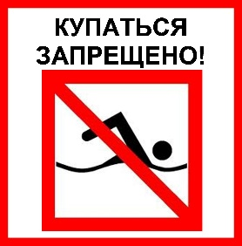**ПАМЯТКА НАСЕЛЕНИЮ**

**ПО НЕДОПУЩЕНИЮ КУПАНИЯ В НЕОБОРУДОВАННЫХ МЕСТАХ**

**Уважаемые белгородцы!**

**Согласно постановлению правительства Белгородской области от 04 апреля 2022 года № 183-ПП, на пляжах и в местах массового отдыха**

**ЗАПРЕЩЕНО:**

* купаться на водоемах города до начала купального сезона (**до 1 июня**);
* купаться в местах, где выставлены щиты (аншлаги) с предупреждающими и запрещающим знаками и надписями.

**Знайте:**

В соответствии со статьей 6.29 закона Белгородской области от 04.07.2002 года № 35 «Купание в местах, где выставлены щиты (аншлаги) с запрещающими знаками и надписями» влечёт наложение административного штрафа на граждан в размере от 500 рублей.

**В городе с 1 июня 2025 года будут оборудованы места для купания:**

1. Пляж «Берега» (левый берег Центрального пляжа);
2. Пляж «Пескарьер»;
3. Пляж «Левобережный»;
4. Пляж по ул. Донецкой;
5. Пляж по ул. Речной.

**ПОМНИТЕ! Только неукоснительное соблюдение мер безопасного поведения на воде может предупредить беду.**

**Если вы оказались очевидцем несчастного случая на водном объекте, немедленно сообщайте об этом в единую дежурно-диспетчерскую службу по телефону «112»**